МУК Матвеево - Курганского района

«Межпоселенческая Центральная Библиотека»

Методико-библиографический отдел



Юбилеи детских писателей и книг




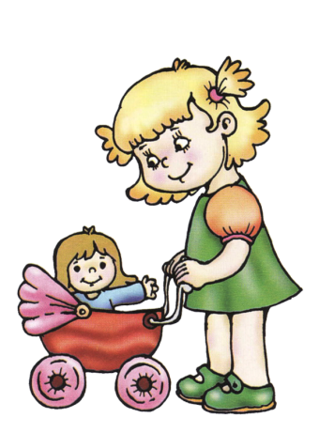
Бородицкая Марина Яковлевна

Матвеев-Курган
2014
«Марина Бородицкая представляется мне
праздничным фейерверком,
салютом по поводу отвоеванной радости жизни».

Ольга Корф
28 июня 1954 года в старом, красивом пятиэтажном доме на Пушкинской улице в Москве в семье музыкантов родилась девочка, которую назвали Марина. Тут, как положено в сказках, поздравить новорождённую пришли феи. Первая подарила книгу – пусть девочка растет умницей. Вторая подарила скрипку – пусть растёт музыкальной, в родителей. А третья, самая младшая, принесла стеклышко-хрусталик, в котором обыкновенные вещи превращались в необыкновенные и мир вокруг чудесным образом преображался.

Но вдруг на празднике объявилась злая колдунья и, прошлепав в грязных калошах к кровати малютки, зловеще предрекла: «Ты станешь поэтом!». Да-да, именно так: не поэтессой – легкомысленным созданием в бантах и оборочках, а поэтом – трудягой и заложником собственного дара. Надо признать, что к грозному пророчеству взрослые отнеслись весьма беспечно. Лишь дедушка заранее запасся толстой тетрадкой, куда потом записывал первые поэтические опусы внучки.
В детстве Марина больше походила на мальчишку-сорванца и представляла себя только на коне со шпагой. В четыре года сама научилась читать, с младенчества имела свою точку зрения на всё на свете и, пусть и с переменным успехом, училась отстаивать свои убеждения в дворовых драках. Этому способствовало и влияние дедушки Наума, по словам писательницы, «настоящего хулигана», и чтение «мальчишеских» приключенческих книг — Ж. Верна, М. Рида и т.д.
Родители Марины были профессиональными музыкантами. Папа — скрипач Государственного симфонического оркестра под управлением знаменитого дирижёра Евгения Светланова. Мама — педагог по классу фортепиано. Сестра тоже стала профессиональным музыкантом-исполнителем. А вот у Марины с музыкой ничего не вышло: крошечная скрипочка вызывала у неё непреодолимое желание – завернуть в кукольное одеяло и убаюкать, чтобы потом... спокойно почитать. Самой любимой книгой её (девочке подарили её в два года родители) была книга С. Я. Маршака «Сказки, песни, загадки».
Она до сих пор хранится в домашней библиотеке. А ещё Марина любила книги К. И. Чуковского с рисунками В. Конашевича и книгу В. П. Берестова, которая начиналась со
слов: «Вот девочка Марина, а вот её машина...». Марина думала, что это про неё написано. Любимыми книгами в семилетнем возрасте были сборник европейских сказок «По
дорогам сказки» и повесть А. П. Гайдара «Тимур и его команда».
А стихи? Стихи, или точнее рифмованные строчки и в самом деле стали рождаться очень рано.
Училась Марина в музыкальной школе, в средней школе с углубленным изучением английского языка. Кем только она не мечтала стать: и медсестрой, и токарем на заводе, и юнгой на корабле, и лётчиком-парашютистом, и актрисой... Но поступила в Московский государственный институт иностранных языков им. Мориса Тореза. После его окончания Марина Бородицкая работала гидом-переводчиком в Бюро молодёжного туризма, учительницей в школе-интернате, потом просто в школе.
Ещё, будучи студенткой, М. Бородицкая увидела в вестибюле института объявление про литстудию «Фотон» которую стала с интересом посещать . «Я долго стеснялась читать что-то своё. Стеснялась даже сесть в первый ряд. Ко мне обращались «О вы, стоящая у стены». Всё началось с переводов стихов Милна. Всё, что я любила и понимала, сошлось в одной точке: и народно-песенная весёлая стихия, и шаманство стихотворное, и детскость. Тогда мои руководители сказали: ага, машинка заработала!».
Первая публикация состоялась в 1978 году в журнале «Иностранная литература». Это были переводы стихов американской писательницы Дороти Паркер. Стихи и переводы Бородицкой печатались в журналах «Пионер», «Костёр».
В 1981 году Марину Яковлевну принимают в профком литераторов.
Первая книга стихов для детей – «Убежало молоко» (1985). Потом появились другие тонкие книжки, одна лучше другой: «Давайте мириться», «В один прекрасный день», «На кого же он похож», «Последний день учения», «Перелётный штукатур».
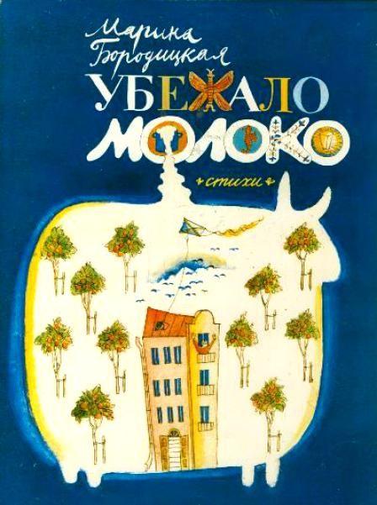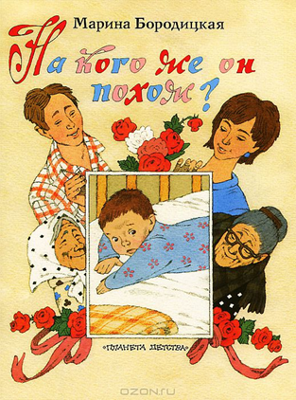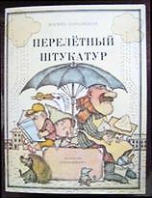
Стихи Марины Бородицкой досадно медленно шли к читателю. Появление очередной тоненькой детской книжечки сменялось годами «непечатания». А сборники взрослых стихов остаются библиографической редкостью. В последнее время произошел некоторый прорыв: появляются её новые поэтические сборники в издательствах «Время», «Терра», «Армада», «Самокат», «Самовар», «Розовый жираф».
Марина Яковлевна — самая настоящая Волшебница. Её детские стихи — то шутливые, озорные, то проникновенно лирические, то задумчивые, то восторженно звонкие, игровые — причудливая смесь настроений, открытий, бесконечное счастье познания и наслаждения жизнью. Радоваться и радовать — вот волшебство детей и поэта.
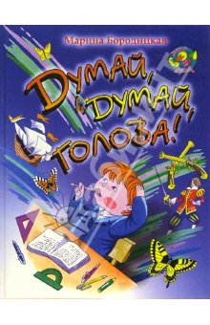
Когда у вас что-то не получается, что-то не сочиняется, как говорят, «котелок не варит», быстренько произнесите Очень Волшебное Заклинание:
Не решается задачка –
хоть убей!
Думай, думай, голова
поскорей!
Думай, думай, голова,
Дам тебе конфетку,
В день рожденья подарю
Новую беретку.
Думай, думай –
в кои веки прошу!
С мылом вымою тебя!
Расчешу!
Мы ж с тобою
Не чужие друг дружке.
Выручай!
А то как дам по макушке!
Выучи, пригодится, это не просто так себе заклинание, а Заклинание от Настоящей Волшебницы.
Очень многие пытаются казаться Настоящими Волшебниками – пыжатся, тужатся, на цыпочки встают, а когда им говорят, что они пишут плохие сказки, стихи и рассказы, обижаются, дуются. Вот о таких горе-волшебниках написала стихи Марина Яковлевна:
Сидит колдунья, дуется
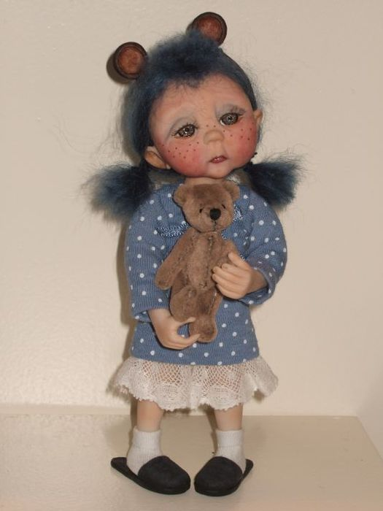
На целый белый свет:
Колдунье не колдуется
И вдохновенья нет.
Наколдовала к завтраку
Из Африки банан,
А появился – здрасьте вам!
Из Арктики буран.
<…>
Нарисовала курицу,
А вышел пистолет...
Сидит колдунья, дуется
На целый белый свет.
А может быть, кто дуется –
Тому и не колдуется?
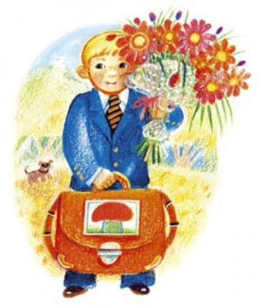
Настоящие Волшебники не похожи друг на друга, секреты Волшебства у всех разные: кто-то видит свои стихи в магическом кристалле, кто-то делает сказки из облаков и сумерек, а Марина Яковлевна свои стихи и сказки просто видит. И не через магический кристалл, а через окно своей московской квартиры. Посмотрела в окно первого сентября и увидела, как по улице шествует едва видный за большим букетом цветов:

Первоклассник, первоклассник –
Нарядился, как на праздник!
Даже в лужу не зашел:
Погляделся – и прошел.
Уши вымыты до глянца,
Алый гриб на крышке ранца…

Зашла Марина Яковлевна в магазин со скучным названием «писчебумажный» и там сразу же начался развеселый кавардак!
<…>

Гномы дружною семейкой
У прилавка голосят:
«Двести в клетку! Сто в линейку!
И в горошек – пятьдесят!»
За охапками охапки
Покидают магазин
Кнопки, скрепки, краски, папки,
Даже черствый пластилин...
Весь товар писчебумажный,
Самый нужный, самый важный,
Раскупили до конца, –
Кроме дяди продавца
<…>
Для кого как, а для Настоящей Волшебницы стихи повсюду, даже на кухне. Она готовит обед, чистит овощи, а получается:
ЩИ-ТАЛОЧКА
Чищу овощи для щей.
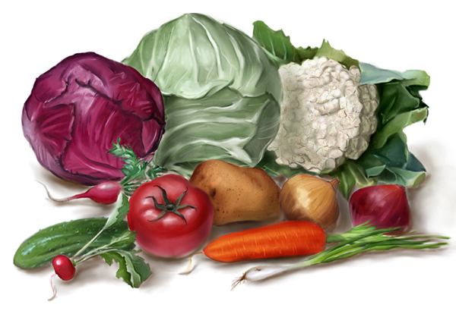
Сколько нужно овощей?
Три картошки, две морковки,
Луку полторы головки,
Да петрушки корешок,
Да капустный кочешок.
Потеснись-ка ты, капуста,
От тебя в кастрюле густо!
Раз-два-три, огонь зажжён –
Кочерыжка, выйди вон!

Она действительно ничего не придумывает! Все, о чем она пишет, она ЗНАЕТ! Знает потому, что все ее стихи и сказки, и даже переводы – о ней самой. И это не у кого-то, а у нее
На дачу с детским садом
уехал младший брат.
На полу остались его игрушки, в доме наконец-то тишина, никто не пристает и, казалось бы, можно отдохнуть от назойливого и неугомонного братца. Но что-то не так. Вот и ходит Марина из угла в угол, словно ищет что-то. Или кого-то?

И не к кому придраться,
И не с кем передраться,
И некому сказать:
«Отстань!» – не слышно братца,
Покой и благодать.
Не заорут: «Сдавайся!»
Не заведут волчка...
Чем хочешь занимайся –
Вот жизнь-то!
Вот тоска!

Разве такое придумаешь?
Она очень разная, Настоящая Волшебница Марина Яковлевна Бородицкая. Она может быть грустной и даже печальной, но тут же тряхнет упрямой челкой и становится лукавой, дерзкой, стихи ее такие разные, но всегда яркие.

Использованная литература и Интернет-ресурсы:
Бобина, Т. Поэзия М.Я. Бородицкой как ресурс развития / Бобина Т. //Семейное чтение .- 2009.- № 1 .- С. 21-27.
Котомцева, И. Бородицкая Марина Яковлевна[Электронный ресурс]/ Котомцева И.В. // Режим доступа: http://www.maxlib.ru/lib.php?item=224
Меньшов, В. Бородицкая Марина [Электронный ресурс]/Меньшов В. // Режим доступа: http://www.kykymber.ru/authors.php?author=30

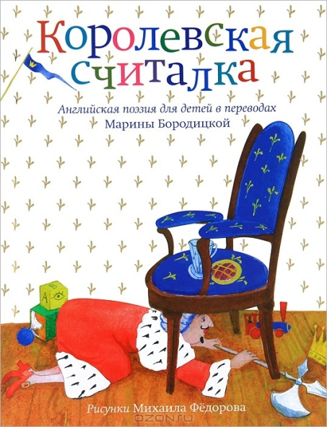
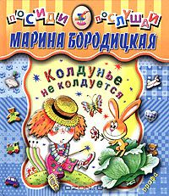

Автор – составитель: Штыб Людмила Петровна, методист по работе с детьми

